Муниципальное казенное дошкольное образовательное учреждение «Детский сад №4 г. Облучье»

Консультация для воспитателей Тема: «Методика рисования животных, птиц, человека с учетом возрастных
особенностей детей»

Нетрадиционное рисование ладошками.

Воспитатель 1 категории
Сергеева Л. М.
Май 2011г.

Консультация для воспитателей. Тема: «Методика рисования животных, птиц, человека с учетом возрастных особенностей детей»
Старшая группа
Даём рисование животных в разных позах.
Гуашь, палитра,2 кисточки: средней толщины и тонкую, простой карандаш для рисования структуры.
«Заяц сидит»
Объяснение:
Основа объяснения :Туловище овальное, голова овальная. Уши длинные, зайчик внимательно слушает тишину леса. Задние лапы длинные, сильные согнуты, а передними он опирается, когда сидит. Хвост короткий. Когда подсохнет краска, рисуем у зайца глаза – они раскосые, нос – треугольник, есть усы.
«Белочка»
Объяснение:
Овальное туловище, голова круглая с вытянутой мордочкой. Уши короткие, на концах – кисточки. Задние лапки согнуты, она на них сидит, а в передних лапках держит орешек или грибок. Хвост пушистый.
«Кошка лежит»
Объяснение: тоже. Одну лапу вытянула, задние подмяла под себя. Хвост пушистый.
«Собака или кошка гуляет»
Дети могут нарисовать у них 2 или 4 лапы. Замечания не следует делать, каждый может видеть по-разному.
2. Рисование птиц
«Водоплавающие»
Гуашь,2 кисточки: средней толщины и тонкая.
Объяснение:
Рисуем по такой же схеме, например, гуся рисуем так же, как уточку, но обращаем внимание, что у гуся длинная шея, поэтому голову рисуем далеко от туловища. На голове – хохолок. Для рисования даём разный цвет гуся и утки: белый, жёлтый, чёрный.
«Петушок»
Гуашь,2 кисточки: средней толщины и тонкая.
Объяснение:
Так же, но обращаем внимание на то, что шею плавно соединяем с туловищем, у петуха сильная, мощная грудь. Ноги тоже сильные, ведь петух защитник кур. После высыхания краски, тонкой кисточкой рисуем красивый гребень, бородку, клюв. Теперь нарисуем петуху красивый разноцветный хвост.
3. Рисование человека
Простой карандаш. Рисуем человека по схеме.
Объяснение:
Чтобы вам проще было научиться рисовать человека, я научу вас вначале рисовать схему, а потом из неё – человечка. У человека круглая голова – рисуем кружок. Короткая шея – провожу вертикальную линию. Теперь провожу горизонтальную линию – это линия плеч, она шири головы. Теперь проведу вертикальную линию подлиннее – это линия туловища, она равна размеру двух голов. Внизу проведу линию бёдер, она равна линии плеч. На туловище отмечу линию талии, она равна половинке линии плеч. Теперь от плеч нарисую линию рук наклонно до линии бёдер. От линии бёдер рисуем линии ног, они длиннее туловища.
Рисованию схем посвящается несколько занятий, пока она не будет усвоена всеми детьми, так как это основа основ.

Рисуем животных и птиц
Обратите внимание, что животные отличаются друг от друга не только разными формами тела, но и шерстью, которая может быть самой разнообразной: от гладкой шкуры лошади до пушистой беличьей шубки.
Когда будут освоены базовые приёмы, то можно экспериментировать и изображать самых разных зверей и птиц. Лучше всего рисовать животных по книгам, фотографиям, вырезкам из журналов.
Рисовать мультяшных животных намного легче, поскольку их формы сильно упрощены. Важно, чтобы у каждого зверя был свой характер. Желаем успеха!
Рисуем змею
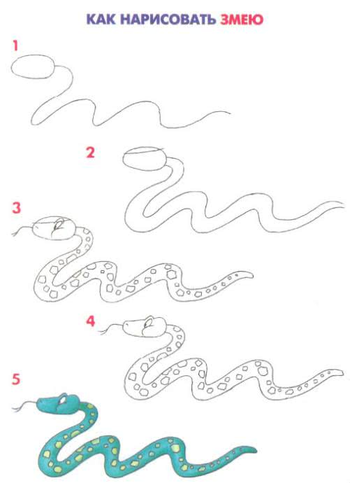

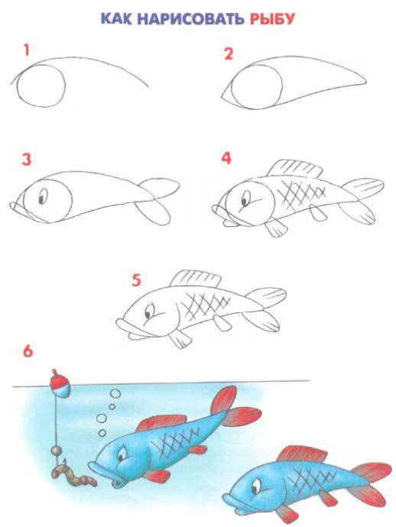
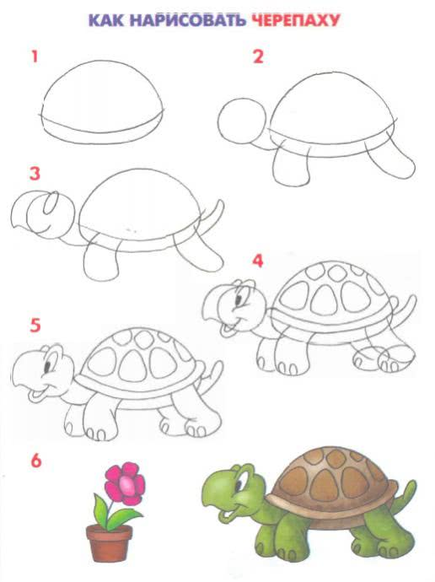
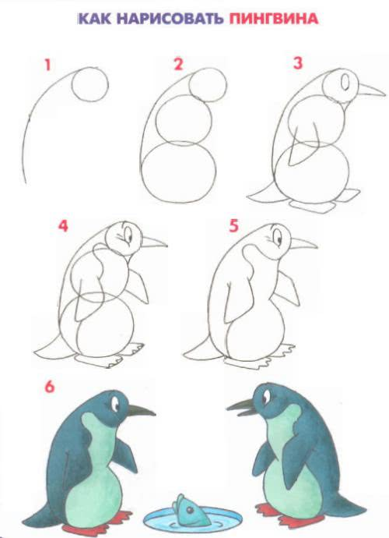
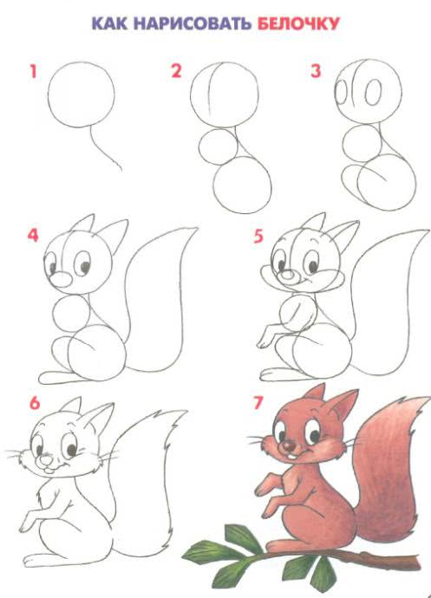
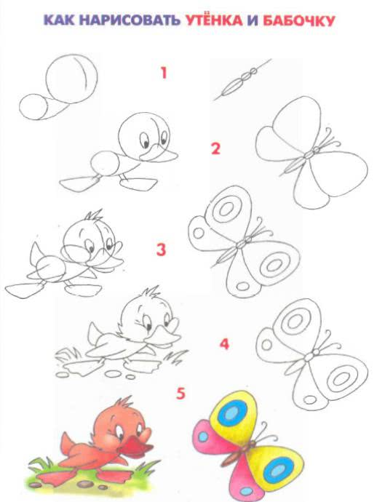
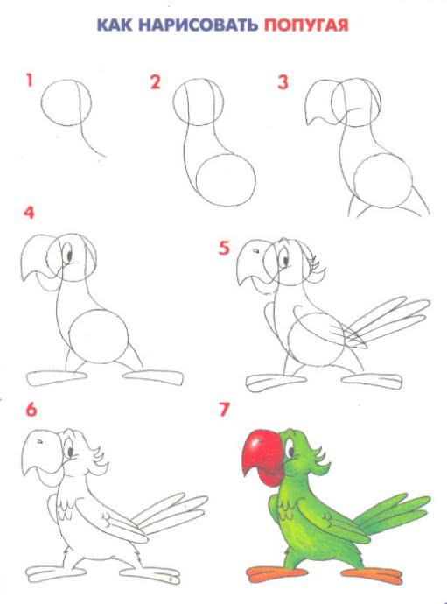

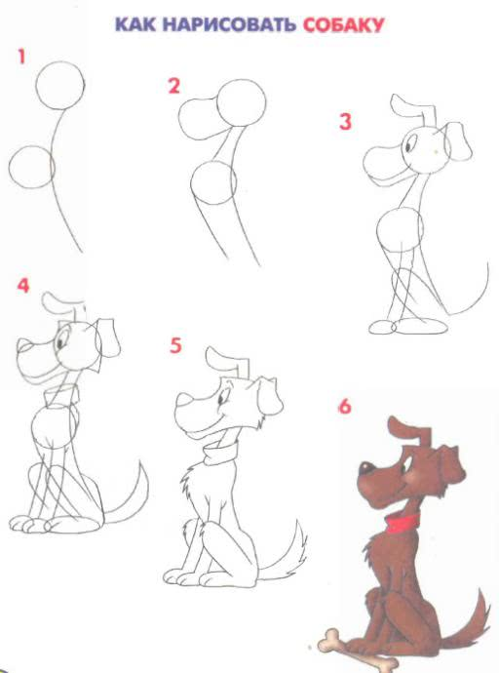
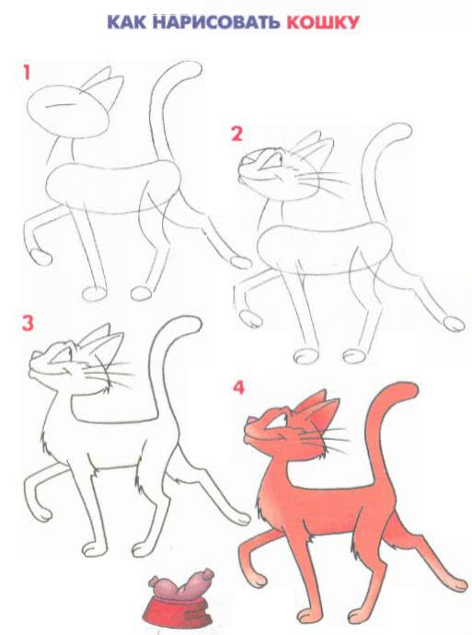
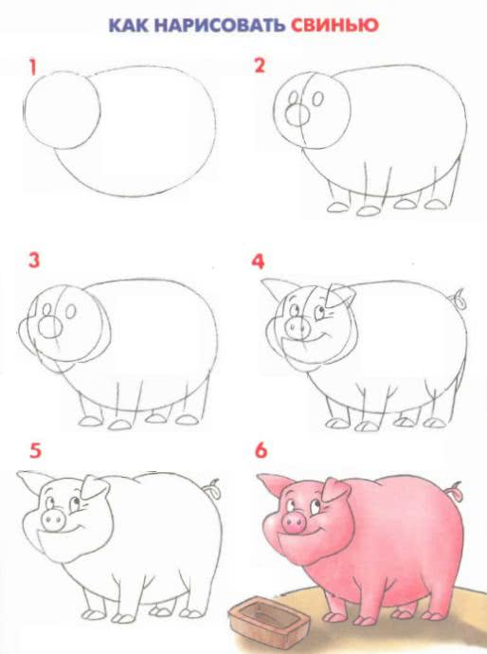
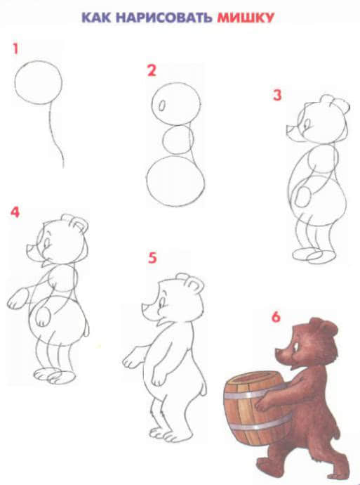
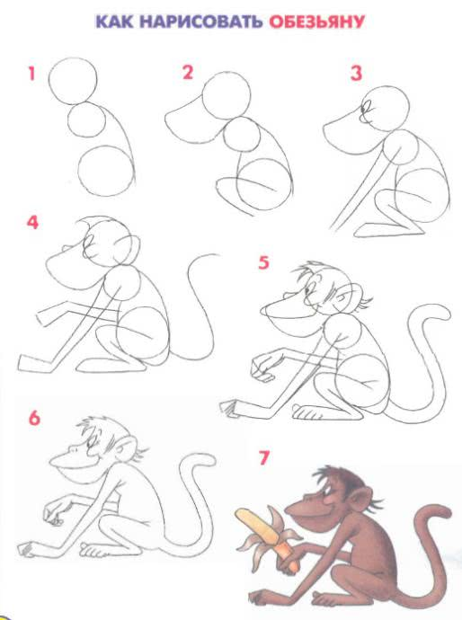
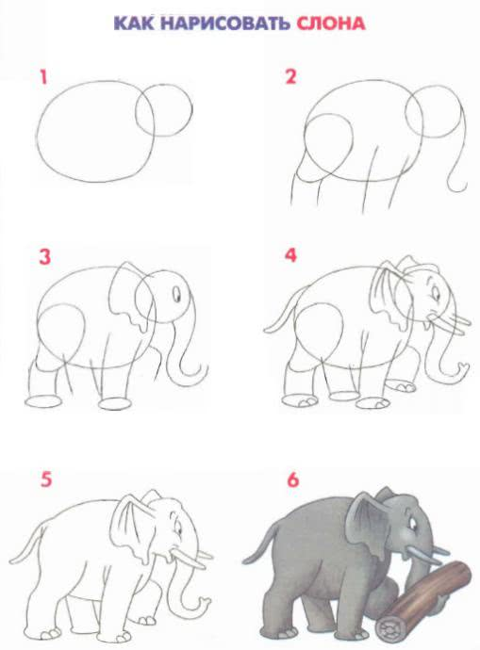
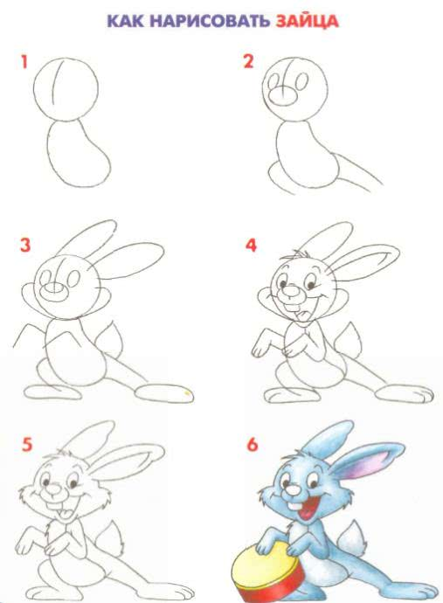
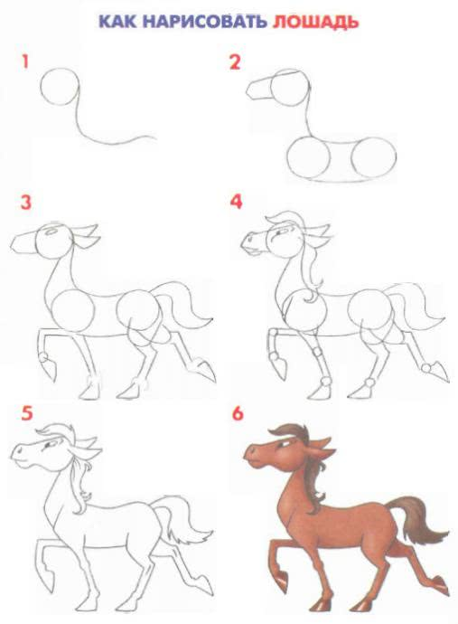
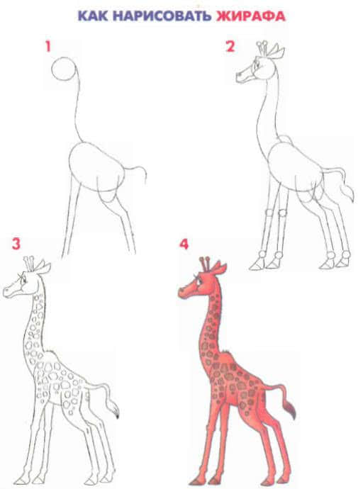

Как нарисовать воробья
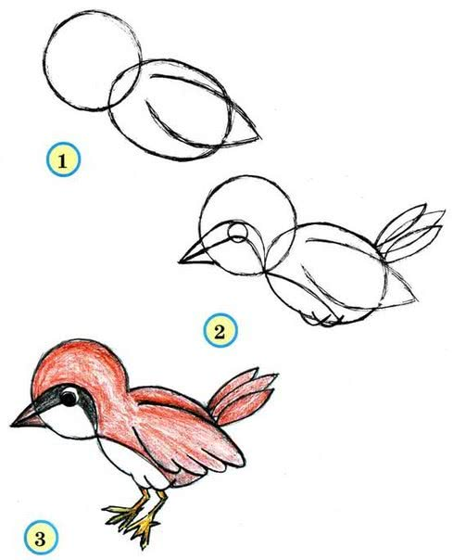

Как нарисовать синичку
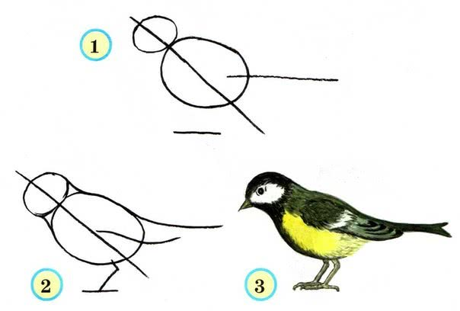

Как нарисовать аиста
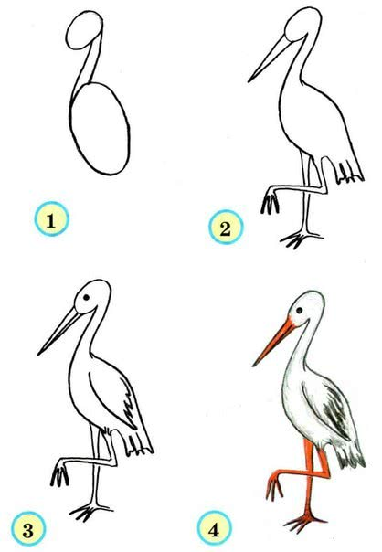

Как нарисовать уточку
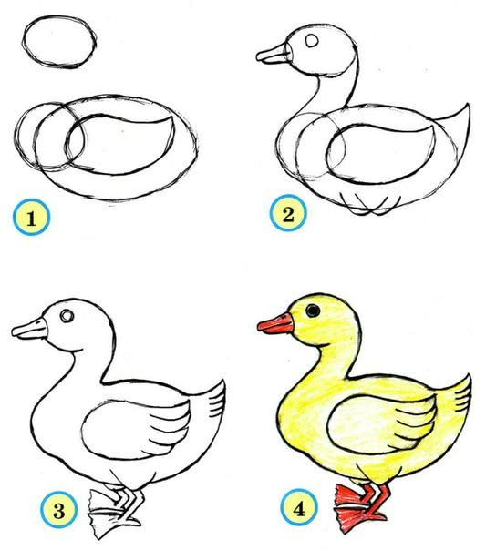

Как нарисовать голубя

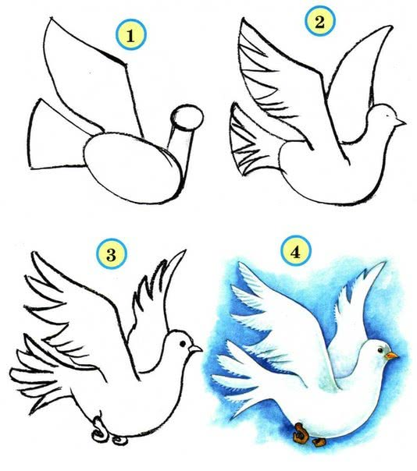

Как нарисовать цыплёнка
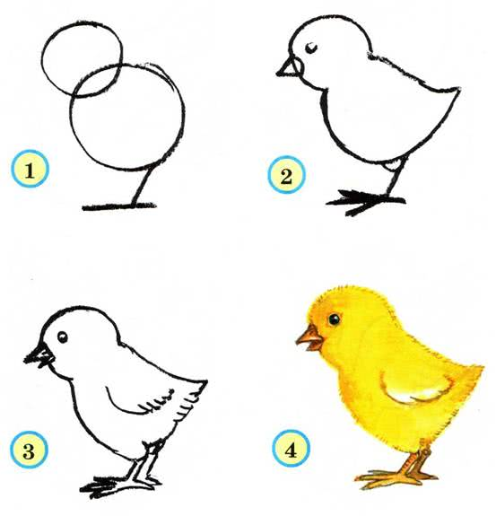
- Нетрадиционное рисование ладошками.
Какого малыша не завораживает рисование ладошками? С самого раннего возраста дети любят «повозиться» с разноцветными красками, оставляя яркие пятна на бумаге. А уж когда из отпечатка получается какое-либо изображение – их восторгу нет предела! А вы, взрослые, когда-нибудь пробовали намазать руку краской и оставить след? Если нет, самое время попробовать это сделать вместе с ребятами! Предлагаю начать с изображения животных и птиц.
Лисичка
- Краску на руку можно нанести двумя способами: налить ее в блюдце и обмакнуть ладошку или просто нанести кисточкой, равномерно закрашивая всю ладошку. Мы выбрали второй способ (на наш взгляд более экономный). Для изображения лисички понадобился оранжевый цвет. Если его нет в наборе, то можно предварительно смешать красную и желтую краски. Приложить ладошку с растопыренными пальчиками посередине листа, плотно прижимая пальцы к бумаге. Поднять руку вверх, придерживая лист другой рукой. Это важно, так как отпечаток может «съехать».
Лист переворачиваем так, чтобы пальчики оказались внизу – это будущие лапы. Кисточкой №3 дорисовываем голову лисы: в виде треугольника с двумя углами вверху и одним, закругленным, внизу.
Дорисовываем половину хвоста из большого пальца.
Белым цветом рисуем кончик хвоста. Черным цветом и тонкой кистью рисуем глазки, брови, носик, выделяем ушки и хвост. Рисуем пятнышки на лапках.
Лисичка готова.
- 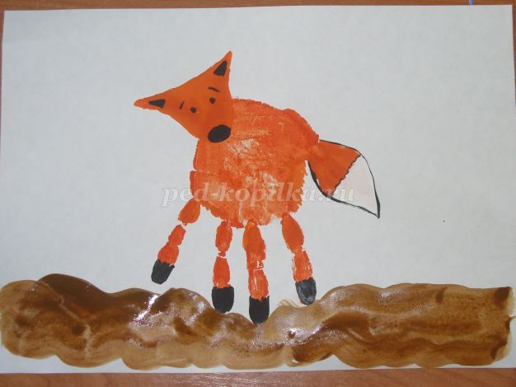

Собака
Для изображения собаки мы взяли коричневый цвет. Отпечаток делали ладошкой со сложенными вместе четырьмя пальцами и оттопыренным большим.
Этой же краской тонкой кисточкой дорисовываем уши и шею собаки.
Белой краской рисуем глаз, черной – разделяем ушки, рисуем нос и зрачок.
Между мизинцем и безымянным пальцем рисуем красным цветом язык. Им же на шее рисуем ленточку для медали. Желтой краской рисуем кружок – медаль. Собачка готова.
- 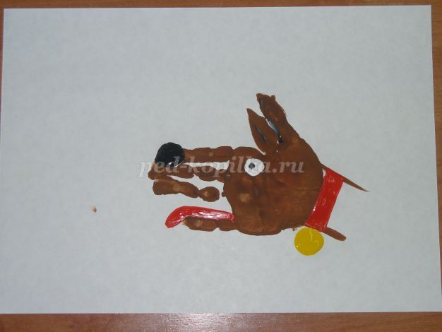

Лошадка.
Закрашиваем руку коричневым цветом, делаем отпечаток ладошки с растопыренными пальчиками.
Слегка округляем голову лошадки (большой палец) коричневым цветом при помощи толстой кисточки. Тонкой кисточкой рисуем ушки. Черным цветом – глаза, ноздри, копыта.
Тонкой же кисточкой рисуем гриву и хвостик.
Лошадка готова.
- 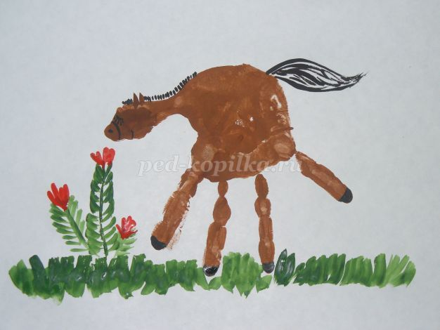

Жираф.
Для изображения жирафа мы взяли желтую краску с добавлением небольшого количества коричневой. Получился темно-желтый цвет. Прикладываем руку со сложенными пальцами и поднятым вверх большим пальцем.
Из большого пальца дорисовываем толстой кистью основным цветом шею и овальную голову. Из указательного пальца рисуем хвостик. Вниз рисуем четыре ноги. Если между пальцами остались пробелы, можно соединить их, замазав краской.
Коричневой краской тонкой кисточкой рисуем ушки, рожки, глазик, ротик. На лапках рисуем копыта. Кончиком толстой кисти ставим пятнышки на туловище и ногах. Жираф готов.
- 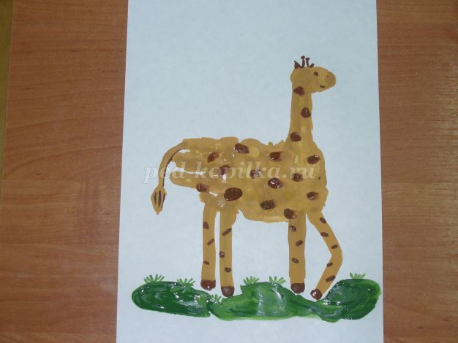

Пингвин.
Черной краской раскрашиваем ладошку и прикладываем со сложенными вместе пальчиками к листку.
Дорисовываем силуэт пингвина черной краской. Большой палец – это крыло. С другой стороны подрисовываем еще одно. Соединяем мазком безымянный и средний пальцы – это хвостик. Сверху рисуем полукруг – голову. На ней хохолок.
Пока силуэт подсыхал, нарисовали снежинки и наметили сугробы. Затем белой краской нарисовали круглые глазки и овальное брюшко.
Добавили черные зрачки. Желтый клювик – перевернутый треугольник – и желтые лапки. Готово!
- 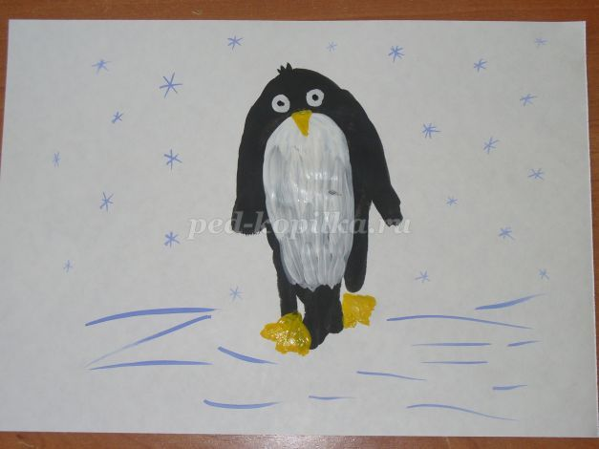

Слон.
Для рисования слона понадобилась серая краска (при смешивании берется белая и немного черной). Отпечаток делается ладошкой с растопыренными пальчиками.
Ладошка оказалась худенькой, поэтому мы ее немного округлили со всех сторон кисточкой. Немного толще сделали ноги – подрисовали с обеих сторон. Из большого пальца вытянули хобот. С другой стороны нарисовали хвостик кисточкой №1. Получился силуэт. Посередине вверху туловища нарисовали овальное ушко розовым цветом (при смешивании: красный плюс белый)
Дорисовываем детали тонкой кисточкой: глаз (белый круг, черная точка), бровь дугой, красный ротик. Черным цветом: складки на хоботе, ногах, кончик хвоста.
Вот и слон!
- 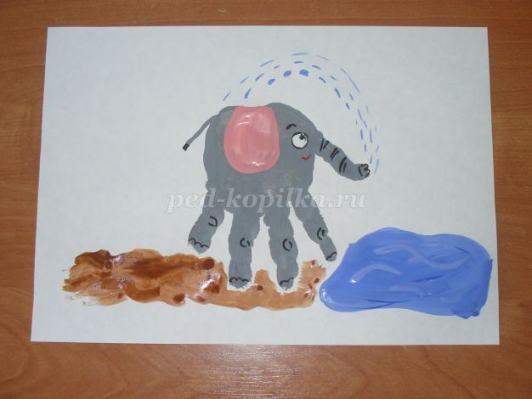

Олень.
Как и для лошадки, закрашиваем руку коричневой краской, делаем отпечаток ладошки с растопыренными пальчиками.
Дорисовываем из большого пальца коричневой краской при помощи кисточки голову. С другой стороны – хвостик с кисточкой на конце.
Белой краской рисуем круглый глаз, черной - зрачок и копыта, розовой – нос и рога. Готово!
- 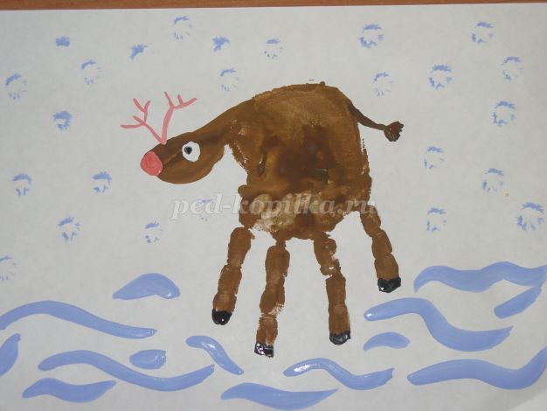

Ослик.
Делаем отпечаток ладошки с серой краской, пальцы растопырены.
Из большого пальца вырисовываем кисточкой №3 овальную голову, на ней ушки. С противоположной стороны – хвостик с кисточкой. Белой краской и кисточкой №1 рисуем овальную мордочку, глазик и копыта. Черной – носик, рот, выделяем хвост и копыта, рисуем челку. Ослик готов.
- 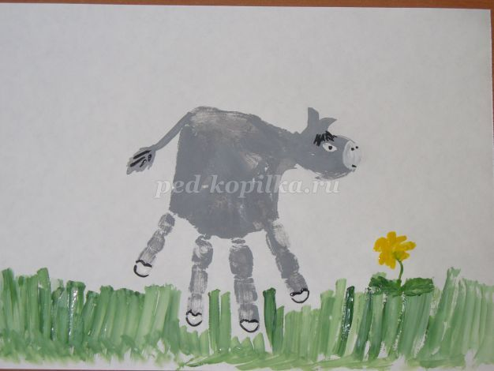

Черепаха.
Раскрашиваем ладошку зеленой краской, поверх проводим коричневым цветом около запястья, по краю и по большому пальцу. Отпечатываем ладошку с растопыренными пальчиками. Получилось вот так:
Из большого пальца тонкой кисточкой прорисовываем силуэт головы – круг. Выделяем контур ладошки – панцирь черепахи, и пальчики – лапки.
Закрашиваем глаза белым цветом, рисует точки на шее.
Пока рисунок подсыхал, сделали фон. А затем подрисовали черной краской глазки и ротик. Вот такая черепашка получилась.
- 